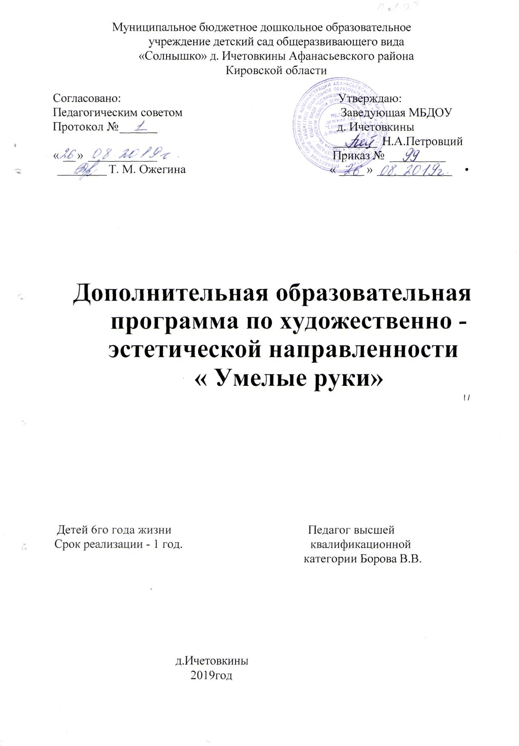

Актуальность: творчество – создание на основе того, что есть, того, чего еще не было. Это индивидуальные психологические особенности ребёнка, которые не зависят от умственных способностей и проявляются в детской фантазии, воображении, особом видении мира, своей точке зрения на окружающую действительность. При этом уровень творчества считается тем более высоким, чем большей оригинальностью характеризуется творческий результат.

Цель: Использование нетрадиционных техник работы с бумагой и различными материалами для развития творческих, художественных и индивидуальных способностей детей.

Задачи: Образовательные:
1 .Помочь овладеть последовательностью микропроцессов от элементарного
к сложному.
2. Научить различным способам создания предметов (работа с бумагой
пластилином, полосками бумаги, природным материалом).
4. Научить использованию поделок и в сюжетно - ролевых играх.

Развивающие:
1.Развивать мелкую моторику руки, восприятие, мышление, внимание,
интеллектуальную и творческую активность в процессе изготовления поделок.
Воспитательные:
Помочь преодолеть неуверенность перед незнакомым делом.
Воспитывать желание доводить начатое дело до конца, видеть результат своего
труда.
воспитание уважения к труду и людям труда;
формирование чувства коллективизма;
воспитание аккуратности;
экологическое воспитание детей;
развитие любви к природе.

Социальная значимость: Полученные умения и навыки необходимы детям в
самостоятельной деятельности, использование поделок в сюжетно - ролевых
играх, на занятиях в группе.
Режим занятий:
Курс занятий рассчитан на 1 год при объёме: 18 академических часов
(периодичность занятий - с сентября по март - 1 раз в неделю, в апреле и мае -
3 занятия).
Принципы:
о Принцип развивающего и воспитывающего характера, направленного на
всестороннее развитие личности и индивидуализации ребёнка;
о Принцип систематичности и последовательности в овладении опыта деятельности, который придаст системный характер образовательной деятельности;
о Принцип связи обучения с жизнью;
о Принцип рационального сочетания коллективных и индивидуальных форм
и способов учебной работы;
о Принцип наглядности, единство конкретного и абстрактного,
рационального и эмоционального, репродуктивного и продуктивного как
выражение комплексного подхода;
о Принцип доступности обучения.
Учебно методический план 20 часов.

№ | тема | теория | практика | Всего часов
1 | Работа с бумагой |  | 3 | 3
2 | Работа с природным материалом |  | 3 | 3
3 | Работа с пластилином |  | 4 | 4
4 | Работа с бросовым материалом |  | 7 | 7
 | итого | 1 | 17 | 18
Программа рассчитана на 1 года.
Ожидаемые результаты
- В результате обучения по данной программе дошкольников:
- – научатся различным приемам работы с бумагой, природным материалом, фольгой, фантиками, цветными нитками, скорлупками;
- – научатся следовать устным инструкциям, читать и зарисовывать схемы изделий;
- – будут создавать композиции с изделиями;
- – разовьют внимание, память, мышление, пространственное воображение; мелкую моторику рук и глазомер; художественный вкус, творческие способности и фантазию;
- – овладеют навыками культуры труда;
- – улучшат свои коммуникативные способности и приобретут навыки работы в коллективе.

